

掲載企業募集のご案内

WEBサイト「HOUSING BOOKMARK」では、札幌の工務店・ハウスメーカーが手掛ける機能性・デザイン性に優れた物件の魅力を紹介しています。WEB上でのモデルハウス内覧や、昨今注目を集めているリノベーションのビフォーアフター比較等ができますので、自社ＰＲにぜひご活用ください。

■モデルハウス情報の掲載

物件の内覧画像や特徴を掲載できます。

（バーチャル映像の埋め込みも可能）

現地モデルハウスへの来場予約への誘導も可能です。

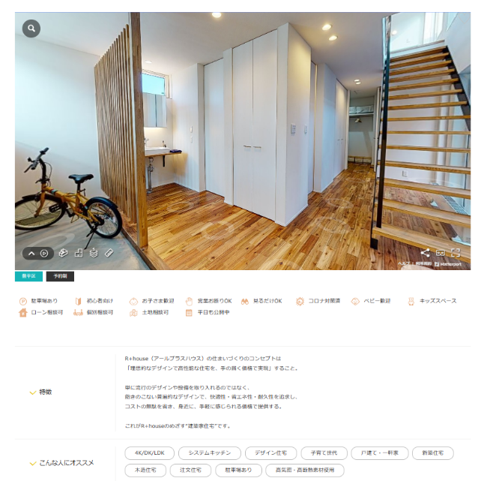

■リノベーション事例の掲載

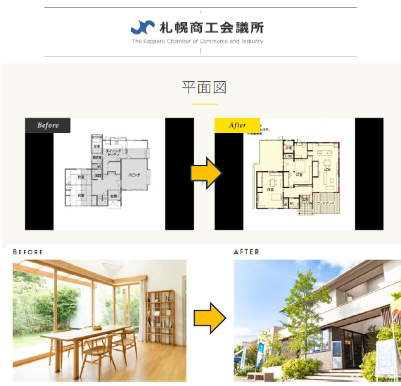

リノベーション事例を、施工前と施工後の比較画像を用いて掲載できます。

費用感等の参考情報も掲載可能です。

■掲載料　５,０００円（税込）

--------------------------------------------------------------------------------------------

**HOUSING BOOKMARK　掲載申込書**

※お申込み後、掲載内容について記載いただくシートをお送りさせていただきます。

|  |  |  |  |
| --- | --- | --- | --- |
| 掲載希望内容  どちらかに  ○をつけてください | ・モデルハウス情報　　　・リノベーション事例 | | |
| 企業名 |  | | |
| 担当者氏名 |  | | |
| 連絡先  電話番号 |  | 連絡先  メールアドレス |  |

【連絡・返信先】札幌商工会議所　産業部　地域振興・ものづくり課

<TEL:011-231-1373> FAX:011-222-5215 メール:tiiki@sapporo-cci.or.jp